防御者

中小型企业版

使用说明书

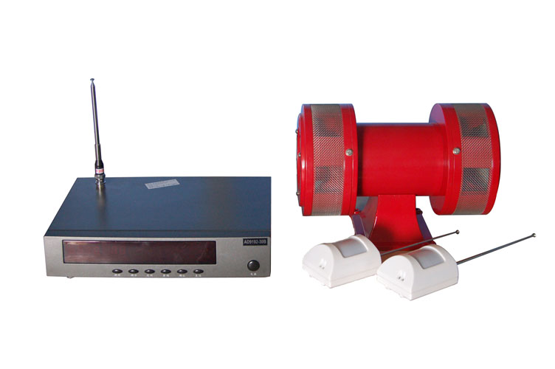

防御者系列
智能无线警告系统

前言

前言
感谢您选用防御者系列智能无线警告系统。
本机采用单片机智能控制，可实现定时开关，99个无线防区，每个防区可独立开关，加配室外天线接受，最远可到达2-5公里（开阔地）。
系统配置系列LK-JDW145卧式警报器，声音等级为123分贝，覆盖范围为方圆500米，性能稳定可靠。可用于中小型企业，学校，商场等场所。
本手册描述了本机更多精彩功能，并可帮助您解决在使用中出现的问题，使用本机前请仔细阅读本手册。

目录

- 系统示意-----------------------------------1
  - 系统示意图
  - 系统示意图说明
- 产品主要性能-----------------------------2
- 安装-----------------------------------------2
  - 主机安装
  - 探测器安装
- 系统设置-----------------------------------3
- 接警处理-----------------------------------4
- 警报器性能及参数-----------------------5
七．维护保养-----------------------------------5
八．售后服务-----------------------------------5

一系统示意
- 系统示意图
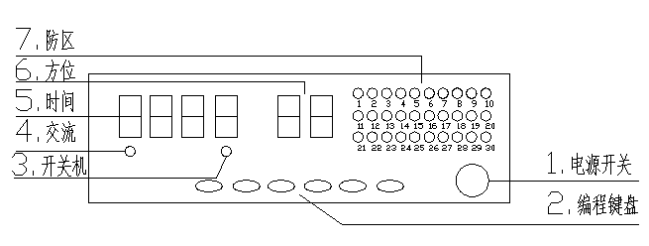
防御者前面板
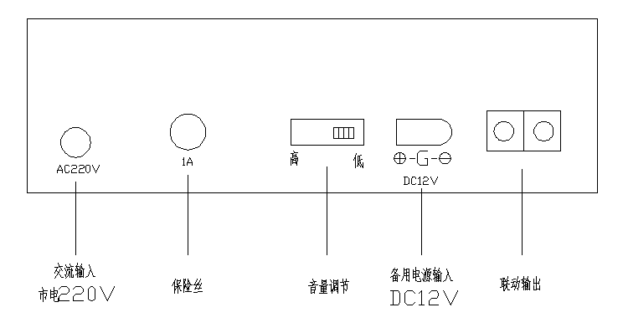
防御者后面板

2.系统示意说明
防御者面板示意图说明
- 电源开关：打开或者关闭警告系统。
- 编程键盘：设置系统功能。
- 开关机指示灯：指示系统处于待机状态为灯亮，否则为灭。
- 交流指示：灯亮表示交流供电正常。
- 时间：待机显示当前时间
收到信息时显示最后一次收到信息时的时间
恢复通电时以0.5秒亮0.5秒灭闪亮显示断电时间
设置4、查询时显示当前地址码或对应时间
- 方位：待机时不显示
收到信息时显示最后一次收到信息的防区
设置时间显示当前防区码
- 防区：待机时不显示
收到信息时显示发送信息的防区
设置时显示当前设定的防区或防区开关状态

二．产品主要性能
1.无线接收距离1公里，配接外接天线可达2-5公里（开阔地）。
2.能同时接收PT2262和MC145026编码制式的发射信号。
3.接收频率：315MHZ。
4.定时开关机，每防区可独立开关。
5.记录最后15次事件以备查询。
6.记忆断电时间。
7.EEPROM技术，各种设置，记录永久性储存。
8.对码自学习功能，增扩更简便。
9.可扩展电话联网
10.报警器声音等级为123分贝，可覆盖方圆500米。

三．安装
1.主机安装
主机可安装于值班室，天线插入天线插座并全部拉出，交流线插入市电（220V）插座，交流指示灯亮。需要时可装入备用电源（注意正负极性）按下电源开关，时间显示。主机安装完成。
选择外接天线时，按外接天线说明书安装，注意防雷
- 警报器安装
警报器可安装在楼顶，外接电源线接主机联动输出即可。
3.探测器安装
注意：1）探测器检测相对于镜面做横向运动的红外目标灵敏度较高。
2）探测器投入使用前必须进行和控制器对码，如果您的探测器和主机是同时购得的，对码在出厂时已完成；如果您要增加探测器，请按照编码一节进行对码设置。
参数；探测距离：8-12米
探测范围：水平84⁰X垂直74⁰
发射距离：AD9202C=100M 315MHZ PT2262 （编码制式）
AD9202=1000M 36MHZ MC145026 （编码制式）
AD608=1500M 315MHZ PT2262 （编码制式）
供电：AD9202C=6V （4节7号电池）

安装AD9202C/AD608：
安装AD9202C打开电池盒装上4节7号电池，盖上电池盒；AD608
交直流两用。支架安装于离地面高2-2.5米，天线全部拉出。
AD9202：探测器安装于离地面高度2-2.5米，天线全部拉出，接通交流电即可。

调试：主机和探测器安装完成后，2分钟后人体在探测器探测范围内作模拟运动，探测器发射指示灯亮，主机收到信号立即接通警报器，发出声音。若探测器发射灯不亮，请检查探测器电源和安装位置；若探测器发射灯亮，但主机无提示，请检查探测器和主机的距离是否超出允许范围及对码是否正确。

四．系统设置

1.时间设置：
设置：按调时设置小时，按调分设置分钟，调至准确时间即完成时间设置，系统时间采用24小时制。
说明：系统断点后恢复通电时，以0.5秒亮，0.5秒灭交替闪亮显示断电时的时间，按复位恢复时钟走时，时间不准确应重新调整。

2．定时开关机时间设置：
设置：长按定时键5秒以上“方位”显示OF，按调时调分调至关机时间，按查询键，“方位”显示ON，按按调时调分调至开机时间，时间设置完成，按复位退出。
说明：1）关机时，时间照常走时，但系统被屏蔽不处理警告信号，关机时“方位”显示“OF”。
2）开机时，收到报警信号立即按预定方式产生报警。

3．清除开关机时间：
设置：同时按定时复位，“时间”窗口显示“-------------”
说明：开关机清除后，系统不会执行开关机功能。

4．查询开关机时间：
按定时5秒以上，“方位”显示ON（开机符）时间显示开机时间；再按查询，“方位”显示OF（关机符）时间显示关机时间；完成后按复位退出。

5．提示音量设置：
接警后主机立即发出提示音，且外接警报器发出高分贝的警报声。主机的警报声可调，主机后板（图2），音量拨动开关视需要设置“大”或“小”。

6．设置（查询）旁路防区：
设置：1）长按确定3秒以上至“方位”显示01，防位显示对应的防区，时间窗口显示该防区的旁路状态（ON为非旁路，OF为旁路）。
2）改变防区旁路状态：按调分，调至欲旁路或开启防区（方位显示），按调时可循环改变该防区旁路（OF）或开启（ON）状态。
说明：旁路的防区不处理报警信号。

7.接收编码：
警报系统使用前应对其使用的防区编码，一般情况下经销商已为客户完成编码程序，用户可不再进行编码操作，进行以下操作务必在技术人员指导下，任何不正确的操作会导致系统无法正常使用。

7.1探测器机号（6位数字组成）说明：
AD9202C：前4位为地址码0001——6561，后2位为数据码01——15。
AD-9202：首位为频率代码；第2、3、4位为地址码001——242，后2位为数据码。

7.2自学习对码法（推荐使用）：
进入编码状态：按主机底部编码开关，方位数据管显示01（第一防区），0.5秒后时间数据管显示该防区的地址码，方位数据管显示该防区的数据码，按查询调至需要编码的防区后驱动探测器发射警报信息，主机‘时间’显示与探测器地址码、‘方位’数据管与数据码一致后按确认，输码成功并自动进入学习下一防区的状态。输码完成按复位退出。
说明：1）进入编码时按查询、定时，‘方位’显示当前可以对码的防区，0.5秒后，‘时间’显示该防区的地址码，方位数码管显示该防区的数据码。
2）时间显示3位则为MC145026编码制式；
时间显示4位则为PT2262编码制式。

7.3键盘输码法：
进入编码状态：按底部编码开关。
方位管显示01，0.5秒后时间数码管显示该防区地址码，方位数据管显示该防区的数据码，按查询调至需要编码的防区，按定时使方位管与探测器数据码一致。（注意时间管显示3位或4位），按调时调整地址码的首位（或前2位，视编码制式而定）按调分调整地址码的后2位，使时间管与探测器地址码一致，按确定输码成功，并自动进入学习下一防区的状态，输码完成后按复位退出。
注意：进行数码调整，时间管显示的位数（3或4位）应与所输的地址码位数一致。数据码从15调至01时编码制式自动翻转，时间管显示由3位转4位或由4位转3位。

8.查询防区编码：
查询防区编码以确认编码设置是否正确。
长按查询5秒以上直至防区显示01，松开查询键，0.3秒后时间显示该防区的地址码，方位显示该防区的数据码，按查询显示下一防区的编码，查询完成按复位退出。
说明：进入防区编码查询，时间管显示3位则为145026编码制式，4位则是2262编码制式。

五.信息接收处理

1.接收处理
系统通电后处在待机时，系统收到警报信号立即发出高响度警报声，按复位键关闭警声，再按复位清除警情指示。
说明：时间管显示最后一次警报时间，方位管显示最后警报防区，防区显示本次警报未处理的所有防区（仅限1-30防区）。

2.查询报警记录
系统记录最后15次报警防区和时间。
按查询键，从最后一次报警记录向前依次显示。
说明：1）时间管显示报警时间，方位管显示报警的防区。
2）每组记录间隔0.3秒，所有记录显示完后显示“-------------”报警记录回到第一组。
3）终止查询按复位。

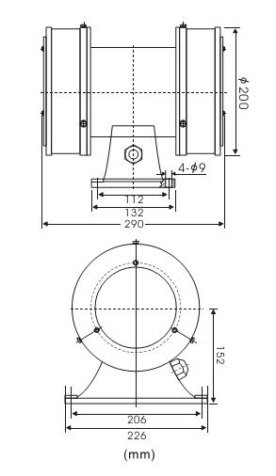
六．警报器性能及参数
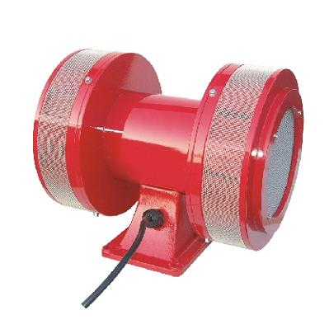
声音等级：123+/-2dB(A)半径1M处
电动机：0.4KW,220V,AC,50HZ
防护等级：IP44
输出频率：700/760+/-20HZ
净重：5.5KG
包装尺寸：30X19X22.5CM

七．维护与保养
1.定期模拟演练，以保证呼叫系统处于正常工作状态。
2.主机和探测器均属于室内应用型，请勿用于室外。
3.探测器和主机注意防潮防晒等。
4.系统安全级别为A级。

八．售后服务
本公司拥有众多机械，电子，计算机等高级技术人才；能为用户提供强大的技术支持。在使用本产品中如遇到任何问题，可联系我们公司，我们立即为您排忧。联系方式如下：
符合以下条款和条件下，公司将予免费保修：
  - 系统及所有配件自购买之日起一年内结予免费保修（消耗品除外）。
  - 待修产品请送本公司或指定维修点，运费由用户自行承担。
  - 修理过的产品 将在原来保修期剩下的时间或修理之日起90天内被保修，以较长时间为准。

  - 以下任一情况，将实施有偿维修服务
- 因使用保管不当造成的损坏；
- 非授权的维修人员对本机拆卸造成的损坏；
- 超出保修期；
- 产品合格证及日期被撕毁或涂改；
- 不可执行的自然因数引起的本机故障；

选购件：
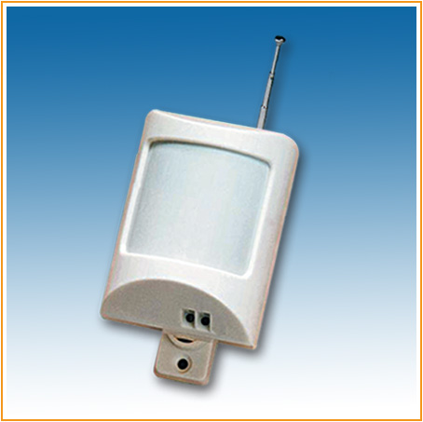
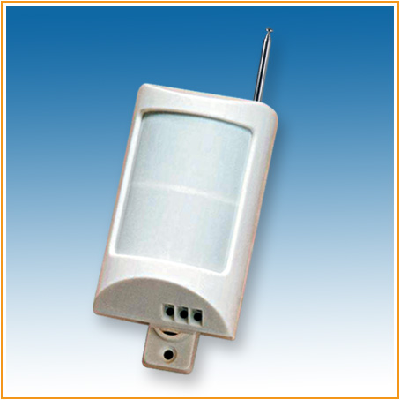
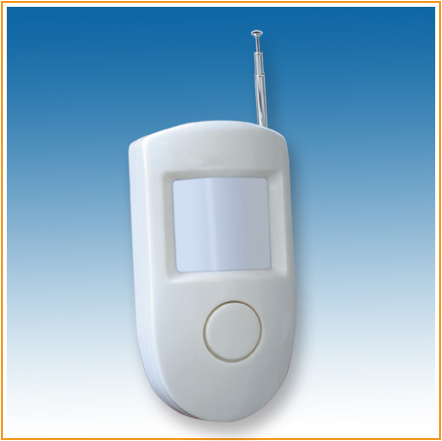
本系统配套的产品：探测器：

AD608被动红外探测器：探测距离8-12米，发射距离1500米
AD9202D被动红外探测器：探测距离8-12米，发射距离500米
AD9202C(07)被动双红外探测器：探测距离8-12米，发射距离200米 防宠物型
警报器：
 | 声音等级 | 电动机 | 防护等级 | 输出频率 | 净重 | 包装尺寸 | 价格
LK-JDW188 | 126+/-2dB(A)半径1M处 | 0.6KW,220V,AC,50HZ | IP44 | 530/580+/-20HZ | 10.5KG | 32.5X24.5X29.5CM
LK-JDW245 | 130+/-2dB(A)半径1M处 | 0.75KW,220V,AC,50HZ | IP44 | 530/580+/-20HZ | 17.5KG | 38X29.5X32CM

